Scheda di laboratorio n°3
Accensione di uno o più led
Classe III B
NOME e COGNOME | FIRMA

Obiettivo dell’esercitazione: Dimensionare l’accensione di uno o più led.

Strumentazione da utilizzare: 1 Multimetro digitale, alimentatore DC variabile
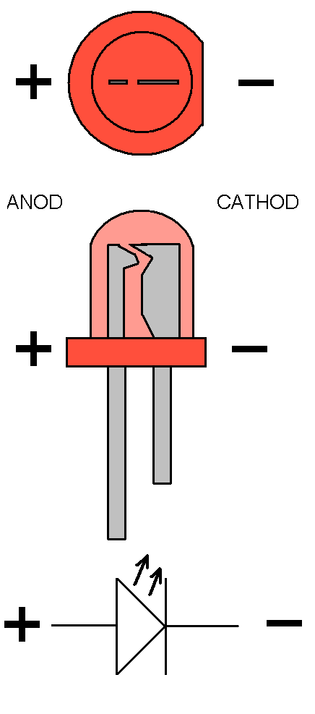
Riconoscere i terminali di un diodo led:

+=Anodo
- =catodo

Schema da realizzare:
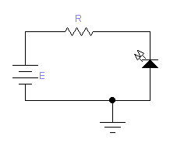
Quale dei due schemi seguenti realizza l’accensione di un led? Scegli tra A) e B)
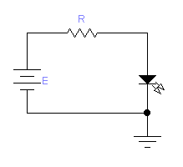

A) B)

Spiega come fai a calcolare la resistenza che devi collegare al led affinchè non si danneggi, sapendo che voglio utilizzare un’alimentazione (E) da …………..
……………………………………………………………………………………………………………………………………………………………………………………………………………………………………
…………………………………………………………………………………………………………………………………………………………………………………………………………………………………..
…………………………………………………………………………………………………………………………………………………………………………………………………………………………………..

Indicare il codice dei colori della resistenza scelta e il suo valore nominale:
- Resistenza (R)

Banda 1=…………………… Valore nominale di R₁=………………….
Banda 2=……………………
Banda 3=…………………… Portata scelta per R₁=……………………
Banda 4=…………………… Valore misurato di R₁=…………………..

Procedimento:
- Recuperare i componenti necessari all’esperienza e cioè il led e la resistenza calcolata verificare con il multimetro il valore della tensione ai capi del diodo LED e la corrente che attraversa il circuito. Disegna inoltre lo schema utilizzato per effettuare le misure suddette:
Schema elettrico
I=…………….A Portata scelta=
V=…………...V Portata scelta=

- Adesso ricalcola il valore delle resistenze da inserire nei circuiti seguenti con due led:
- Circuito alimentato con la stessa alimentazione e con due led in serie
Disegna il circuito che realizza tale situazione e spiega e come fai a calcolare la R in serie ai diodi:

Indica il valore della corrente misurata e della tensione ai capi della serie dei due led:
I=…………….A Portata scelta=……………….
V_{d1}+V_{d2}=……………….V Portata scelta=……………….
- Circuito alimentato con la stessa tensione e con due led in parallelo
Disegna il circuito che realizza tale situazione e spiega come fai a calcolare la R in serie al parallelo dei diodi:

Indica il valore della corrente e della tensione misurata ai capi di ogni diodo led, inoltre misura anche la corrente che eroga il generatore:
V_{d1}=……………….V Portata scelta=……………….
V_{d2}=……………….V Portata scelta=……………….
I_{d1}=……………….A Portata scelta=……………….
I_{d2}=……………….A Portata scelta=……………….
I (erogata dal generatore)= I_{d1}+ I_{d2}………….A Portata scelta=……………….

Conclusioni: spiega cosa cambia nel calcolo della resistenza se metto più diodi in serie e nel caso che metta più diodi in parallelo:
………………………………………………………………………………………………………………
………………………………………………………………………………………………………………
………………………………………………………………………………………………………………
………………………………………………………………………………………………………………
………………………………………………………………………………………………………………
………………………………………………………………………………………………………………
………………………………………………………………………………………………………………
………………………………………………………………………………………………………………

Punteggio ottenuto=……………………… | Voto=$\frac{\text{Voto}\text{_max}−\text{Voto}\text{_min}}{\text{Punteggi}\text{_max_}\text{prova}}⋅{\text{Punteggio}}_{\text{ottenuto}}+\text{Voto}\text{_min}=\text{.}\text{.}\text{.}\text{.}\text{.}\text{.}\text{.}\text{.}\text{.}$

